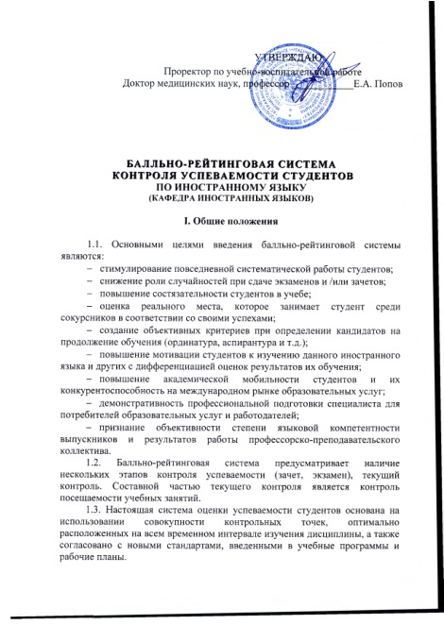

II. Виды и формы контроля знаний, умений

и навыков студентов

2.1. Оценка успеваемости студентов в рамках балльно-рейтинговой системы осуществляется в ходе текущего, рубежного контролей и промежуточной аттестации.

2.1.1. Текущий контроль – осуществляется в ходе учебных (аудиторных) занятий, проводимых по расписанию. Формы текущего контроля: выполнение лексических, грамматических тестов и упражнений, чтение и перевод профессиональных текстов, речевая коммуникация по разговорным темам.

2.1.2. Рубежный контроль – экзамен по окончании изучения дисциплины.

2.1.3. Промежуточная аттестация – зачет.

III. Балльно-рейтинговая система контроля успеваемости студентов

3.1. Балльно-рейтинговая система контроля успеваемости студентов на кафедре иностранных языков лечебного факультета подразумевает два вида: а) контроль знаний и критерии оценок на занятиях; успеваемость студента оценивается по 5-балльной системе (аудирование, чтение, перевод, беседа);

КРИТЕРИИ ОЦЕНОК НА ЗАНЯТИЯХ
«ОТЛИЧНО» ставится, если студент:
а) Понимает содержание прослушанного текста и правильно выполняет тестовое задание к нему.
б) Бегло читает подготовленный дома текст (300 печатных знаков в минуту) и адекватно переводит с учетом сложностей грамматических конструкций и умением выбрать нужное значение слова.
в) Ведет беседу с преподавателем или партнером в пределах изученных тем разговорной практики (12-15 реплик), умеет отвечать на вопросы и задавать их.

«ХОРОШО» ставится, если студент:
а) Понимает большую часть прослушанного текста и выполняет тестовое задание к нему с небольшими погрешностями.
б) Бегло читает подготовленный дома текст (300 печатных знаков в минуту), адекватно его переводит, допуская ошибки, не ведущие к искажению содержания, и демонстрирует знание грамматических конструкций.
в) Ведет беседу с преподавателем в пределах изученных тем разговорной практики (до 12 реплик), умеет отвечать на вопросы и задавать их, соблюдая нормы временных параметров.

«УДОВЛЕТВОРИТЕЛЬНО» ставится, если студент:
а) Понимает основное содержание прослушанного текста и выполняет тестовое задание к нему не менее, чем на 50%.
б) Читает подготовленный дома текст со скоростью 300 печатных знаков за 1,5 минуты и дает его правильный перевод, допуская отдельные ошибки, не ведущие к искажению смысла.
в) Отвечает на вопросы преподавателя в пределах изученных разговорных тем, задает вопросы, не нарушая порядка слов.

«НЕУДОВЛЕТВОРИТЕЛЬНО» ставится, если студент:
а) Не понимает основного содержание прослушанного текста и не может выполнить к нему задания.
б) Читает подготовленный дома текст без достаточной скорости с ошибками в чтении и переводе; не понимает прочитанного и не может определить причину неправильного перевода.
в) Не поддерживает беседы с преподавателем, так как не понимает вопросов и не умеет переспросить или задать вопрос.

Примечание: критерии оценок знаний студентов разработаны согласно требований программы по иностранным языкам для вузов неязыковых специальностей России.

б) контроль знаний и критерии оценок с учетом видов речевой деятельности (понимание, которое подразумевает аудирование и чтение; говорение - монолог, диалог, полилог; письмо); зачетные единицы оцениваются суммой набранных баллов (из 100 возможных).

система оценки знаний студентов по иностранному языку

- Понимание:

1. Аудирование.
«5» = 85-100 баллов. Студент понимает основное и в деталях содержание прослушанного текста, правильно выполняет тестовые задания.

«4» = 70-84 балла. Студент понимает большую часть прослушанного, выполняет задания с небольшими погрешностями.

«3» = 55-69 баллов. Студент понимает 50 % содержания прослушанного текста и частично выполняет тестовые задания.

«2» = 40-54 балла. Студент не понимает содержания прослушанного и не может выполнить к нему тестовых заданий.

  - Чтение.
«5» = 85-100 баллов. Студент без усилий читает тексты любого типа (учебник, специальная статья, газета, литературное произведение).

«4» = 70-84 балла. Студент бегло читает тексты, написанные обычным языком и относящиеся к его профессии.

«3» = 55-69 баллов. Студент может читать очень простые, короткие тексты. Может выделить специальную информацию, содержащуюся в них.

«2» = 40-54 балла. Студент читает текст без достаточной скорости и интонации, понимает только очень знакомые слова и фразы.

- Говорение:
1.Участие в диалоге (полилоге).

«5» = 85-100 баллов. Студент без особых усилий принимает участие в разговоре или дискуссии, хорошо знаком с идиоматическими и распространенными оборотами.

«4» = 70-84 балла. Студент при определенной подготовке может принять участие в разговоре на знакомые темы (семья, свободное время, профессия, путешествие, новости).

«3» = 55-69 баллов. Студент может общаться при условии, если собеседник готов повторять свои высказывания более медленно, а также может задавать простые вопросы и отвечать на подобные.

«2» = 40-54 балла. Студент не поддерживает беседы, т.к. не понимает ее содержание, вопросов и не умеет переспросить или задать вопрос.

2. Устный монолог.
«5» = 85-100 баллов. Студент может представить целостное описание, дать аргументацию материала, логически выстроить выступление, выделяя важные моменты.

«4» = 70-84 балла. Студент подробно выражает свои мысли, развивает свою точку зрения и объясняет ее.

